ПРАКТИЧЕСКАЯ РАБОТА 23
Изм.
Лист
№ докум.
Подпись
Дата
Лист
1
23.02.01.ПР УЗОП351.023
190701.ПР УЗОП252.020
190701.ПР УЗОП351.006
190701.ПР УЗОП351.006

Разраб.
Загородникова Н.С.
Провер.
Горовых Л.И.
Реценз.
Н. Контр.
Утверд.
Изучение приборов поездной диспетчерской связи и порядка пользования ими
Лит.
Листов
2
УЖТ – филиал ПГУПС

Цель работы: изучить работу приборов поездной диспетчерской связи с тональным вызовом и уяснить порядок пользования этой связью.

Оборудование: аппаратура распорядительной станции поездной диспетчерской связи с тональным вызовом; приборы промежуточного пункта поездной диспетчерской связи с тональным вызовом, увязанные с приборами распорядительной станции.

Порядок выполнения работы:

- Ознакомиться с приборами распорядительной станции поездной диспетчерской связи и уяснить их назначение.
- Ознакомиться с приборами промежуточного пункта поездной диспетчерской связи и уяснить отличительные особенности телефонного аппарата ТАД.
- Изучить действия по пользованию приборами поездной диспетчерской связи с тональным вызовом в следующем порядке:
  - при посылке вызова на распорядительную станцию с промежуточного пункта;
  - при передаче речи с распорядительной станции на промежуточный пункт;
  - при посылке вызова с распорядительной станции абоненту промежуточного пункта;
  - при передаче речи с промежуточного пункта на распорядительную станцию.
Содержание отчета: чертеж функциональной схемы цепи поездной диспетчерской связи с тональным вызовом для одной работающей цепи; выводы по работе.

Литература: Л.А. Кондратьева, О.Н. Ромашкова «Системы регулирования движения на железнодорожном транспорте» с. 404-406

Вариант 7
Изм.
Лист
№ докум.
Подпись
Дата
Лист
2
23.02.01.ПР УЗОП351.023
190701.ПР УЗОП252.020
190701.ПР УЗОП351.006
190701.ПР УЗОП352.006
190701.ПР УЗОП351.006
190701.ПР ОП351.006

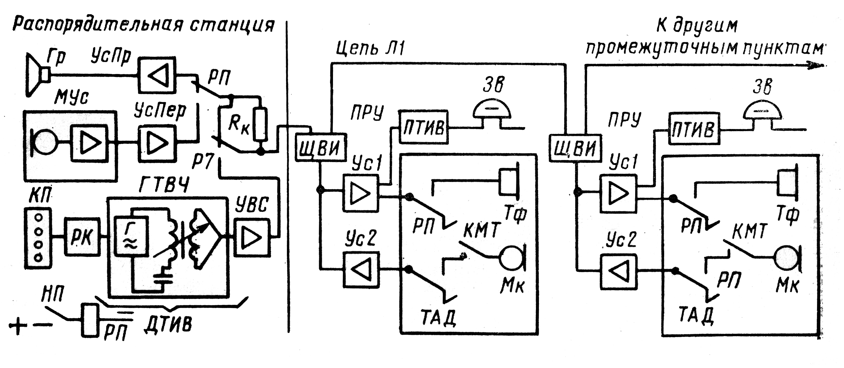

- Сделать выводы по работе:
  - записать цепь передачи речи с промежуточного пункта на распорядительную станцию;
______________________________________________________________________________________________________________________________________________________________________________________________________________________________________________________________________________________________________________________________________________________________________________________________________________________________________________________________________________

  - с помощью чего производится вызов абонента промежуточного пункта?
______________________________________________________________________________________________________________________________________________________________________________________________________________________________________________________________________________________________________________________________________________________________________________________________________________________________________________________________________________

